双柳街2014~2015学年度八年级物理期中试题
第I卷 选择题
一．选择题（本题共20小题，每小题只有一个正确选项，总分60分）
1. 下列数值最接近实际情况的是
A．人体感到舒适的温度约为42℃
B．人步行的速度约为20m/s
C．正常人10次脉搏的时间约为1min
D．课桌的高度约为80cm

2. 下列说法正确的是
A．房屋、树木随地球转动不属于机械运动。
B．对同一物体选用不同的参照物，其运动情况一定不相同。
C．在匀速直线运动中速度与路程成正比，与时间成反比。
D．用 也可以表示物体运动的快慢，且 越小，表示运动越快。

3. 关于运动和静止，下列说法错误的是
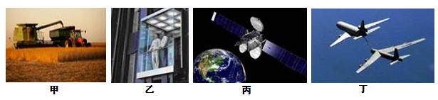

A．甲图中拖拉机和联合收割机以同样的速度前进时，以拖拉机为参照物，联合收割机是静止的
B．乙图中站在正在上升的观光电梯上的乘客认为电梯是静止的，是因为他以身边的乘客为参照物
C．丙图中站在地球上的人觉得地球同步通信卫星在空中静止不动，是因为他以自己为参照物
D．丁图中飞机在空中加油时若以受油机为参照物，加油机是运动的

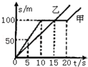
4. 甲、乙两同学从同一地点同时向相同方向做直线运动，他们通过的路程随时间变化的图象如图所示，由图象可知
A．在0～10s内，甲同学比乙同学运动的快
B．两同学在距离出发点100m处相遇
C．在10s～20s内，乙同学静止不动
D．在0～10s内，乙同学的速度为10m/s

5. 下列关于声现象的说法中正确的是
A．声音在真空中的传播速度为340m/s
B．声音在不同介质中的传播速度相同
C．一切发声的物体都在振动
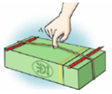
D．超声碎石是利用声能传递信息

6. 利用如图所示的装置进行有关声现象的探究实验，
下列说法中错误的是
A．用该装置可以探究声音的产生
B．若要用该装置探究音调与频率的关系，可以移动两铅笔之间的距离
C．若要用该装置探究响度与振幅的关系，可以将橡皮筋快速拨动
D．拨动橡皮筋是我们能听到声音，说明空气可以传声

7. 在一只玻璃杯中先后装入不同量的水，用细棒轻轻敲击玻璃杯，会听到不同频率的声音，与此类似，当医生在给病人检查腹部是否有积水时，常会用手指关节轻轻叩击患者腹部，细细倾听其发出的声音，此为“叩诊”，医生主要是根据什么判定患者腹部是否有积水的
A．声音的响度 B．声音的音调
C．声音是否悦耳动听 D．这种判断方法不合理

8. 下列关于声的说法正确的是
A．用大小不同的力敲击同一音叉是为了探究音调与频率的关系
B．人们可以用声学仪器接收到超声波判断地震的方位和强度
C．倒车雷达是利用回声定位探测车后的障碍物
D．给摩托车安装消声器是阻断噪声传播

9. 如图所示，分别是音叉和钢琴发出的两列声波在同一示波器上显示的波形，则这两列声波
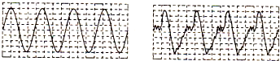
A．音调不同
B．响度不同
C．音色不同
D．音调、响度和音色均不同

10.伴随现代社会的高速发展，噪声已严重影响人们的正常生活和工作，下面事例中不是直接控制噪声措施的是
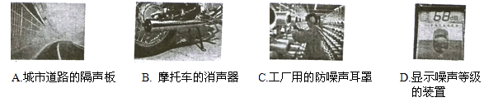
11. 如图所示的温度计，关于它的说法正确的是
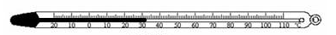
A．该温度计是根据固体热胀冷缩的原理制成的
B．在使用该温度计测量物体温度时，可以离开被测物体读数
C．该温度计的量程是20～100℃
D．该温度计此时的示数为32℃

12.早晨看见草叶上的露珠，露珠的形成原因与下图中相同的是
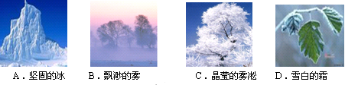

13. 如图甲所示，小明将冰块放入易拉罐中加盐。用筷子搅拌大约半分钟，用温度计测量罐中冰和盐水混合物的温度，可以看到混合物的温度低于0℃。这时他观察易拉罐下部和底部有白霜（如图乙）。关于该现象说法正确的是
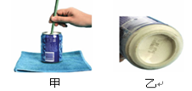
A.食盐可以降低冰的熔点
B.用筷子搅拌可以降低冰的温度
C.罐底的白霜是空气中的水蒸气先液化后凝固形成的
D.小明认为家用体温计可以完成该实验

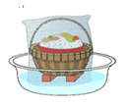
14. 盛一盆水，在盆里放两块高出水面的砖，砖上搁一只比盆小点的篮子。篮子里装上熟食，再把一个纱布袋罩在篮子上，并使袋口的边缘浸入水里（如图），就做成了一个简易冰箱。针对这个装置，下列说法中不正确的是
A.简易冰箱能制冷是因为水蒸发吸热
B.将该装置通风的地方，制冷效果更好
C.简易冰箱与电冰箱的工作原理一样，在工作时都有汽化和液化现象
D.篮子上罩着纱布袋是为了增大蒸发面积

15. 夏天，小丽将冰水和热水分别注入常温下的两只透明烧杯中，如图所示，一会儿发现两只烧杯的杯壁上都有一部分出现小水珠，变得模糊了。针对这一现象，下列说法正确的是
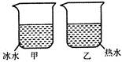
A．甲、乙两杯都在内壁出现了水珠
B．甲、乙两杯都在外壁出现了水珠
C．甲杯的内壁出现了水珠，乙杯的外壁出现了水珠
D．甲杯的外壁出现了水珠，乙杯的内壁出现了水珠
16. 甲、乙两盆水中都有冰块，甲盆里的冰块多些，乙盆里的冰块少些，甲盆放在阳光下，乙盆放在阴凉处，两盆里的冰块都未完全熔化，那么
A．甲盆水的温度比乙盆的高
B．乙盆水的温度比甲盆的高
C．两盆水的温度相同
D．条件不足，无法判断
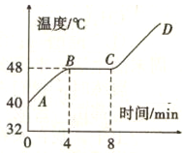
17. 如图是海波的熔化图像，下列从图像中获得信息正确的是
A．海波是非晶体
B．海波在AB段是液态
C．海波在BC段吸热，温度不变
D．海波从开始熔化到完全熔化用时约8min

18. 如图所示，水的三态之间转化过程所对应的物态变化名称，标注都正确的是
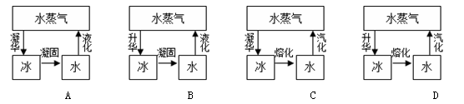

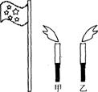
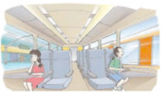
19. 在2008北京奥运圣火传递活动中，现场某记者同时拍下了固定在地面上随风飘动的旗帜和附近的甲、乙两火炬照片，如图所示．根据它们的飘动方向，可以判断下列说法正确的是
A．甲火炬一定静止
B．甲火炬一定向右运动
C．乙火炬一定静止
D．乙火炬一定向左运动

20. 如图所示，两列火车并排停在站台上，小强坐在车厢中向另一列车厢观望。突然，他觉得自己的列车开始缓缓地前进了，但是，“驶过”了旁边列车的车尾才发现，实际上他乘坐的列车还停在站台上。下列说法正确的是
A．小强感觉自己乘坐的列车前进了是以站台为参照物
B．小强发现自己乘坐的列车还停在站台上是以坐在旁边的小红为参照物
C．小强发现自己乘坐的列车还停在站台上是以坐在旁边列车的车尾为参照物
D．小明先后不同的感觉是因为他选择的参照物不同而造成的

第Ⅱ卷 非选择题
二、非选择题
21. （9分）（1）如图1所示小明用刻度尺测得物体的长度是_________cm。
如图2所示停钟的示数为______s。

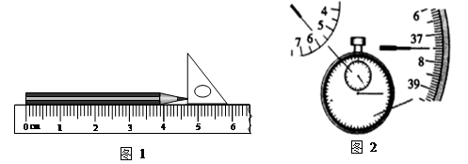

（2）如图3所示是小华测量小车平均速度的实验装置，下表是小华在实验中所记录的数据：
路程（cm） | 运动时间（s） | 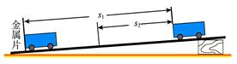  平均速度
s₁=90 | t₁=3
s₂=40 | t₂=2

①该实验的原理是________________；实验中应使斜面的坡度较 （填“大”或“小”），原因 。
②实验中用金属片使小车停止，这样做的目的是：________________________________；
③根据表中数据可知，小车通过斜面下半段路程的平均速度是__________m/s。
（3）下图中四个速度随时间的关系图象，能反映出小车下滑运动的是 。（选填如下图中的选项字母）
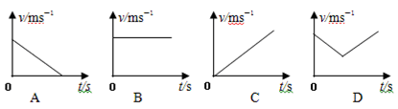
22. （7分）小雯同学利用如图所示的装置做“探究水沸腾时温度变化特点”的实验：
（1）组装实验装置时，放置石棉网的铁圈位置和悬挂温度计的铁夹位置非常重要，应当先调整固定________的位置（选填“铁圈”或“铁夹”）。
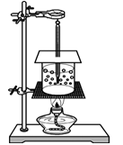

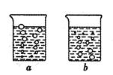

（2）实验时，小雯向烧杯中倒入热水而不用冷水，这种做法的优点是
。
（3）小雯在水温升高到88℃时开始计时，每隔1min记录1次温度，直到水沸腾后几分钟为止，记录的数据如下表：
时间/min | 0 | 1 | 2 | 3 | 4 | 5 | 6 | 7 | 8
温度/℃ | 88 | 90 | 92 | 94 | 96 | 98 | 98 | 98 | 98

分析上表记录的实验数据，可知水沸腾时的温度为_______℃。
（4）分析表格中的数据，可知水在沸腾过程中的特点是 ．
（5）小雯观察发现水在沸腾时产生的气泡情况如图乙中的_______图所示
（6）实验收集多组数据是为了 （填序号）．
①得到可靠的结沦 ②减小实验误差
(7)小明同学在家中观察水壶中的水沸腾时，从壶嘴喷出一股“白气”，
在最靠近壶嘴的地方反而看不见“白气”，这是由于 ．

23. （8分） 探究声音的特征：
⑴为了探究音调与什么因素有关，小明设计了下面几个实验，如图甲所示，你认为能够完成探究目的的是______________，通过探究可知：音调是由发声体振动的______________决定的．
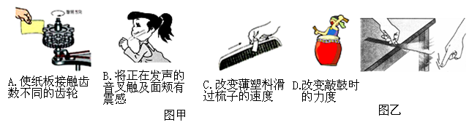

⑵在敲鼓时，用鼓锤敲击鼓面，在听到鼓声同时，还可看见鼓面上小纸团在跳动，说明鼓声是由于鼓面的 产生的；用力越大，听到的鼓声越响，表明鼓面的 越大，鼓声的响度越大.
⑶如图乙所示，将一把钢尺紧按在桌面上，一端伸出桌面适当的长度，拨动钢尺，就可听到________(选填“钢尺”或“桌面被拍打”）振动发出的声音，若改用更大的力拨动钢尺，则听到声音的________(选填“音调”、“音色”或“响度”）变大；逐渐增加钢尺伸出桌面的长度，仔细聆听钢尺振动发出声音后，发现音调逐渐变_______(选填“高”或“低”）了，观察发现此时钢尺振动慢了，当钢尺伸出桌面超过一定长度时，虽然用同样的力拨动钢尺，却听不到声音了，这是由于________________________。

24. （3分） 为了提高计时的准确性，大型国际比赛的赛道都使用光电计时设备，但由于条件限制，一般的运动会都是起点处的裁判员发令后开始比赛，终点计时员通过秒表计时，为了计时准确，应该 （看到冒烟/听到声音）开始计时，百米赛跑时这两种计时方法时间相差 s；在不同的介质中，声音的传播速度差异很大。在一根很长的自来水管一端敲一下，另一端的人会听到三次敲击声，请判断传来的三次响声的介质按照先后依次是 ；

25. （4分） 如图是一小球从A点沿直线运动到F点的频闪照片，频闪照相机每隔0.2s闪拍一次．分析照片可知：
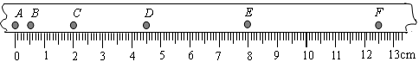

（1）小球在做 直线运动（选填“匀速”或“变速”），其理由是： ；
（2）小球从B点运动到D点的平均速度 （填“大于”、“小于”或“等于”）小球从A点运动到F点的平均速度；
（3）小球在 两点间的平均速度最大；

26. （3分）家住山区的小明星期天上午8:00出发，骑车去亲戚家，途经三个不同的路段：先是上坡路，然后是平直的路，最后是下坡路，于9:00到达。若三路段的长度相同，且他在三个路段的平均行驶速度之比为 1:2:3，则8:35时他行进在哪一路段？

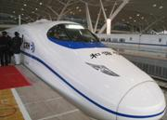
27. （6分） 武广高速铁路上的列车运行时速度可达350km/h，下表给出了G1007次列车的相关参数
车次 | 站次 | 站名 | 到达时间 | 开车时间 | 里程（公里）
G1007 | 1 | 武汉 | 始发站 | 15:00 | 0
G1007 | 2 | 长沙南 | 16:10 | 16:13 | 364
G1007 | 3 | 广州南 | 18:16 | 终点站 | 1069
根据列车时刻表计算回答下列问题，
（1）高速列车从武汉到长沙南的平均速度是多少？
（2）在这两个路段中，那一段运行的较快？

双柳街2014~2015学年度八年级物理期中试题
☆☆☆☆☆☆☆☆☆☆☆☆☆☆☆☆☆☆☆☆☆☆☆☆☆☆☆☆☆☆☆☆☆☆☆☆☆☆☆☆☆☆☆☆☆☆☆☆☆☆☆☆☆☆☆☆☆☆☆☆☆☆☆☆☆☆☆
学 校

班 级

姓 名

考 号

☆☆☆☆☆☆☆☆☆☆☆☆☆☆☆☆☆☆☆☆☆☆☆☆☆☆☆☆☆☆☆☆☆☆☆☆☆☆☆☆☆☆☆☆☆☆☆☆☆☆☆☆☆☆☆☆☆☆☆☆☆☆☆☆☆☆☆☆☆☆☆☆☆☆
答 题 卡

一．选择题（本题共20小题，每小题只有一个正确选项，总分60分）

二．非选择题
23.（8分）
（1） 、
（2） 、
（3） 、

27. （6分）
1.【A】【B】【C】【D】 6【A】【B】【C】【D】11【A】【B】【C】【D】16【A】【B】【C】【D】
2.【A】【B】【C】【D】 7【A】【B】【C】【D】12【A】【B】【C】【D】17【A】【B】【C】【D】
3.【A】【B】【C】【D】 8【A】【B】【C】【D】13【A】【B】【C】【D】18【A】【B】【C】【D】
4.【A】【B】【C】【D】 9【A】【B】【C】【D】14【A】【B】【C】【D】19【A】【B】【C】【D】
5.【A】【B】【C】【D】10【A】【B】【C】【D】15【A】【B】【C】【D】20【A】【B】【C】【D】

21. （9分）
（1） 、
（2）① 、

②
③
（3）
24. （3分）
、

25. （4分）
（1） 、

（2）
（3）

22. （7分）
（1）
（2）
（3）
（4）
（5） （6）
（7）

26. （3分）

双柳街2014~2015学年度八年级物理期中试题
☆☆☆☆☆☆☆☆☆☆☆☆☆☆☆☆☆☆☆☆☆☆☆☆☆☆☆☆☆☆☆☆☆☆☆☆☆☆☆☆☆☆☆☆☆☆☆☆☆☆☆☆☆☆☆☆☆☆☆☆☆☆☆☆☆☆☆
学 校

班 级

姓 名

考 号

☆☆☆☆☆☆☆☆☆☆☆☆☆☆☆☆☆☆☆☆☆☆☆☆☆☆☆☆☆☆☆☆☆☆☆☆☆☆☆☆☆☆☆☆☆☆☆☆☆☆☆☆☆☆☆☆☆☆☆☆☆☆☆☆☆☆☆☆☆☆☆☆☆☆
答 题 卡

一．选择题（本题共20小题，每小题只有一个正确选项，总分60分）

二．非选择题
23.（8分）
（1） AC 、 频率
（2） 振动 、 振幅
（3） 钢尺 、 响度
低
频率低于20Hz，是次声波，人耳听不见
27. （6分）
解：（1）S₁=364Km t₁=7h/6
V₁=s₁/t₁=364km/7h/6=312km/h
(2)s₂=s-s₁=1069km-364km=705km
t2=41h/20
v2=s2/t2=705km/41h/20=343.9km/h
所以第二段中的平均速度大
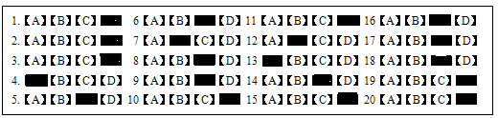

21. （9分）
（1） 4.70 、 337.5
（2）① v=s/t 、 小
坡度太大，小车运动时间太短，不易测量时间
② 便于测量小车运动的时间
③ 0.5
（3） C
24. （3分）
看到冒烟 、 0.3（0.29）
水管、水、空气

25. （4分）
（1） 变速 、
相同时间内通过的路程不同
（2） 小于
（3） EF

22. （7分）
（1） 铁圈
（2） 缩短加热的时间、节约燃料
（3） 98
（4） 继续吸热，温度保持不变
（5） a （6） ①
（7） 靠近壶嘴处气体的温度较高，水蒸气液化少

26. （3分）
上坡速度为V₁，则平路速度为2V₁，下坡为3V₁
由t=S/v得
t总=t₁+t₂+t₃=S/v₁ + S/2v₁ + S/3v₁ =1h
解得t₁=0.5h t₂=0.25h t₃=0.25h
所以运行在平直路面上

